Za poslednjih 40 godina, kao društvo smo ostarali u proseku za 10 godina
– ali još nije kasno da zaustavimo tiho povlačenje
Zamislite grad bez školskog zvona. Ulice bez dečjeg smeha. Prazne kuće, ugašena ognjišta i kalendari koji broje sve više rođendana u trećem dobu.
Zvuči kao distopijska vizija budućnosti? Nažalost, to je realnost koja polako, ali sigurno, oblikuje demografsku sliku jugozapadne Srbije. U poslednje četiri decenije, gotovo svaka opština u regionu "ostarila" je u proseku za deset godina. Neki gradovi više, neki manje — ali trend je jasan.
Ipak, ovo nije priča bez nade.
Ovo je poziv da razumemo, da delujemo, da promenimo tok. Jer tamo gde su brojke alarmantne – krije se i šansa za preokret. Ako znamo gde smo, možemo odlučiti kuda ćemo. A svaki podignut dom, svaka nova škola, svaki mladi čovek koji odluči da ostane – to je naš odgovor tišini.
U nastavku teksta, otkrivamo koje su opštine još uvek demografski otporne, a koje vape za hitnom intervencijom. I najvažnije – pokazujemo da još uvek imamo vremena da vratimo budućnost tamo gde pripada – mladim ljudima.
Pojedinačno kretanje indeksa demografske starosti po godinama:
Godina | Novi Pazar | Tutin | Sjenica | Nova Varoš | Prijepolje | Priboj | Raška | Kraljevo | Čačak
1981 | 27.39 | 24.52 | 27.3 | 32.41 | 28.84 | 28.65 | 34.05 | 34.1 | 34.52
1991 | 29.14 | 26.53 | 30.48 | 35.26 | 32.01 | 32.41 | 37.17 | 37.05 | 36.94
2002 | 28.36 | 30.01 | 34.79 | 39.48 | 36.4 | 37.69 | 40.6 | 39.99 | 39.86
2011 | 33.07 | 31.62 | 36.55 | 44.27 | 39.61 | 42.42 | 42.49 | 41.76 | 42.23
2022 | 35.86 | 34.11 | 38.88 | 48.41 | 42.64 | 46.77 | 43.74 | 44.23 | 43.93

Zašto pratimo indeks demografske starosti?
Indeks demografske starosti pokazuje odnos starijeg i mlađeg stanovništva i otkriva koliko je neka zajednica "stara" ili "mlada". Što je indeks veći, to je više starijih ljudi u odnosu na mlade – a to znači manje dece u školama, manje radno sposobnih u privredi i veći pritisak na zdravstveni i penzioni sistem.
Zato smo izračunali ovaj indeks za opštine jugozapadne Srbije, da bismo videli gde su zajednice u opasnosti od demografskog pražnjenja, a gde još ima nade i energije za budućnost. Ovo je prvi korak ka donošenju pametnih odluka za opstanak i razvoj.

Analiza prosečne starosti stanovništva odabranih gradova
Novi Pazar
Prosečna starost stanovništva:  - 1981: 27,39  - 1991: 29,14  - 2002: 28,36  - 2011: 33,07  - 2022: 35,86 | 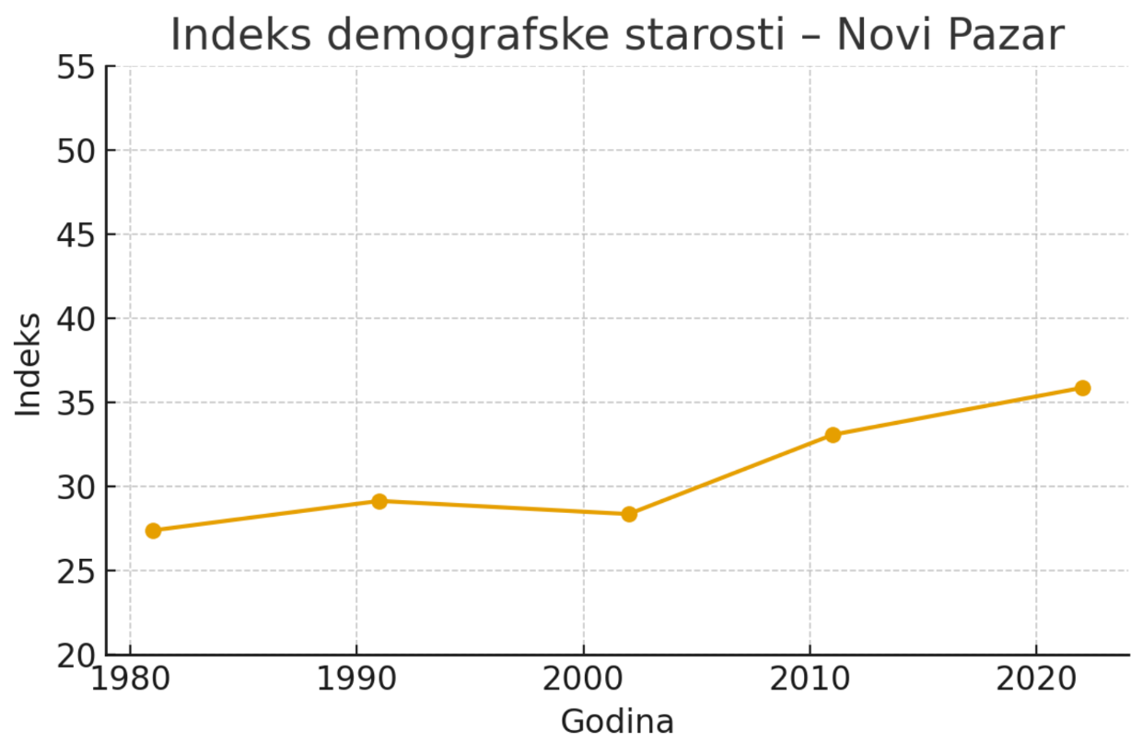
Novi Pazar ima najniži indeks demografske starosti među analiziranim gradovima u svim godinama, što ukazuje na mladu populaciju. Iako postoji postepeni rast indeksa, on je znatno sporiji u odnosu na Kraljevo i Čačak. Ovo potvrđuje visoku stopu nataliteta i demografsku specifičnost sa većim brojem dece i mladih u ukupnoj populaciji. Međutim, porast sa 27,39 (1981) na 35,86 (2022) ukazuje da je i Novi Pazar ušao u fazu demografskog starenja, ali sporijom dinamikom.
Kraljevo:
Prosečna starost stanovništva:  - 1981: 34,10  - 1991: 37,05  - 2002: 39,99  - 2011: 41,76  - 2022: 44,23 | 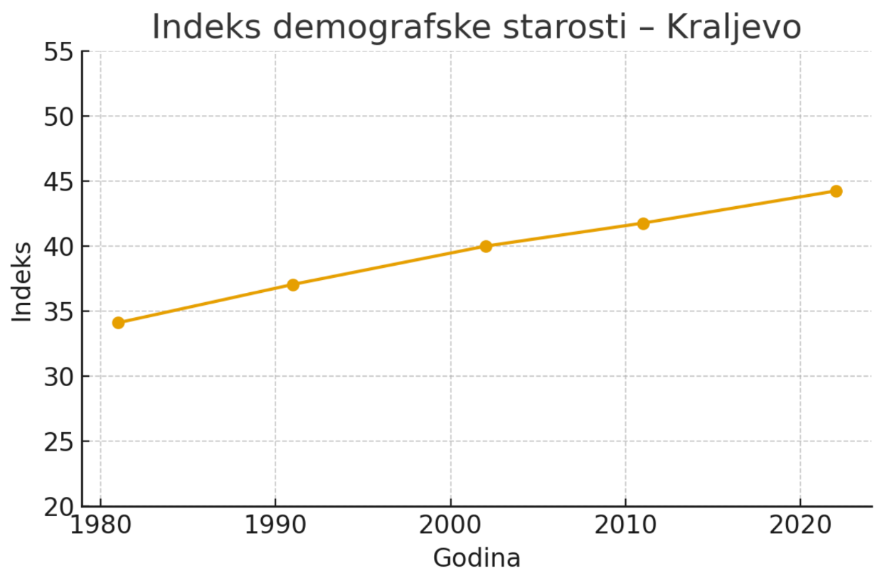
Kraljevo pokazuje stalan rast indeksa demografske starosti tokom celog posmatranog perioda. Porast od 10 poena (1981–2022) odražava konstantno starenje populacije, što je posledica nižeg nataliteta, dužeg životnog veka i moguće migracije mlađih ka većim centrima ili u inostranstvo. Kraljevo ima tipičan profil grada u centralnoj Srbiji koji se suočava sa izazovima starenja, ali još uvek ne dostiže ekstremno visoke indekse.
Čačak
Prosečna starost stanovništva:  - 1981: 34,52  - 1991: 36,94  - 2002: 39,86  - 2011: 42,23  - 2022: 43,93 | 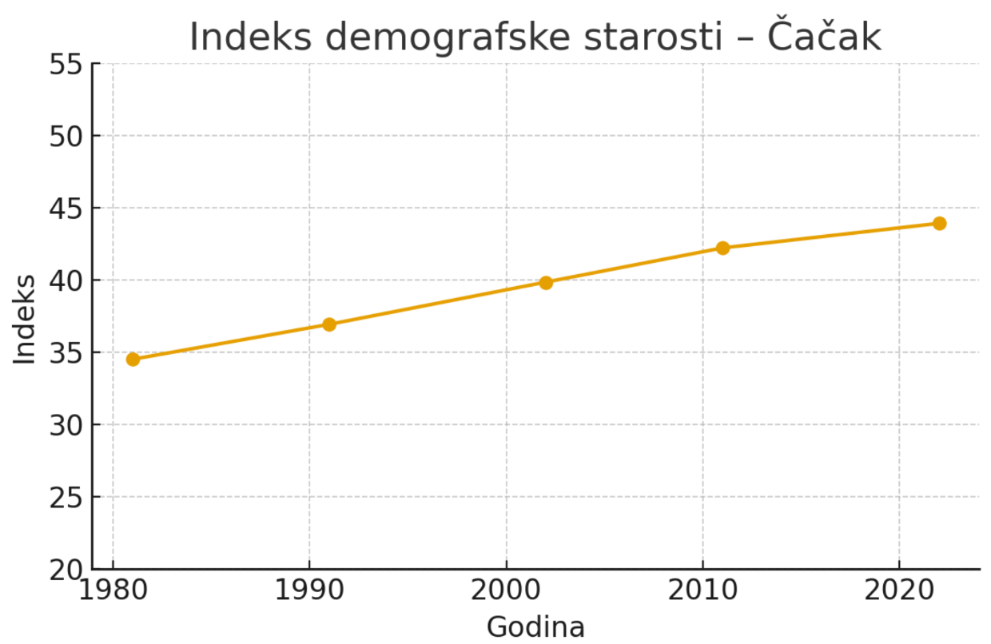
Čačak je vrlo sličan Kraljevu po trendovima, s blago višim vrednostima u ranim godinama, ali sličnim ishodom u 2022. godini. Promene su blage, ali kontinuirane – od 34,5 do 43,9, što pokazuje stabilan, ali zabrinjavajući trend starenja stanovništva. Ovakva demografska struktura može da ima posledice po lokalni ekonomski razvoj, tržište rada i održivost sistema socijalne zaštite.

Uporedna analiza – Novi Pazar, Kraljevo i Čačak
Godina | Novi Pazar | Kraljevo | Čačak
1981 | 27,39 | 34,10 | 34,52
1991 | 29,14 | 37,05 | 36,94
2002 | 28,36 | 39,99 | 39,86
2011 | 33,07 | 41,76 | 42,23
2022 | 35,86 | 44,23 | 43,93

Ključni uvidi:
- Novi Pazar ima značajno mlađu populaciju u svim godinama (do 10 poena razlike), ali s vidljivim trendom rasta IDS-a.
- Kraljevo i Čačak beleže slične trendove starenja, uz skoro identične vrednosti u 2022. godini.
- U periodu 1981–2022, Novi Pazar ima najmanji ukupni porast IDS-a (+8,47), dok su Kraljevo (+10,12) i Čačak (+9,41) stabilniji ali stariji.
- Trend kod Novog Pazara je nelinearan (blagi pad 1991–2002), što ukazuje na specifične demografske obrasce (npr. visoka stopa rađanja u određenim periodima).
- Novi Pazar je demografski najvitalnija sredina u poređenju s Kraljevom i Čačkom, ali se i on kreće ka starenju.
- Kraljevo i Čačak su već ušli u fazu demografske zrelosti, sa sve većim udelom starijeg stanovništva.
- Ovi trendovi treba da budu osnova za planiranje lokalnih politika – od zdravstva i obrazovanja, do tržišta rada i socijalne zaštite.

Analiza prosečne starosti stanovništva odabranih opština
Tutin
Prosečna starost stanovništva:  - 1981: 24,52  - 1991: 26,53  - 2002: 30,01  - 2011: 31,62  - 2022: 34,11 | 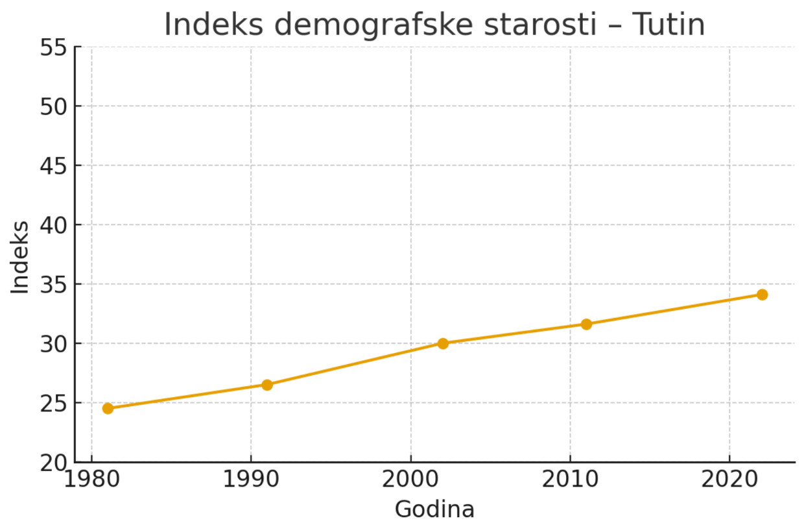
Tutin je opština sa najnežnijim tempom starenja i najnižim indeksima u gotovo svim posmatranim godinama. Ova lokalna samouprava ima stabilnu demografsku strukturu sa izraženim udelom mladih, što je rezultat visokog nataliteta i porodičnih obrazaca sa većim brojem dece. Međutim, i ovde je prisutan lagani rast, koji pokazuje da ni Tutin nije imun na opšti trend starenja stanovništva.
Sjenica
Prosečna starost stanovništva:  - 1981: 27,30  - 1991: 30,48  - 2002: 34,79  - 2011: 36,55  - 2022: 38,88 | 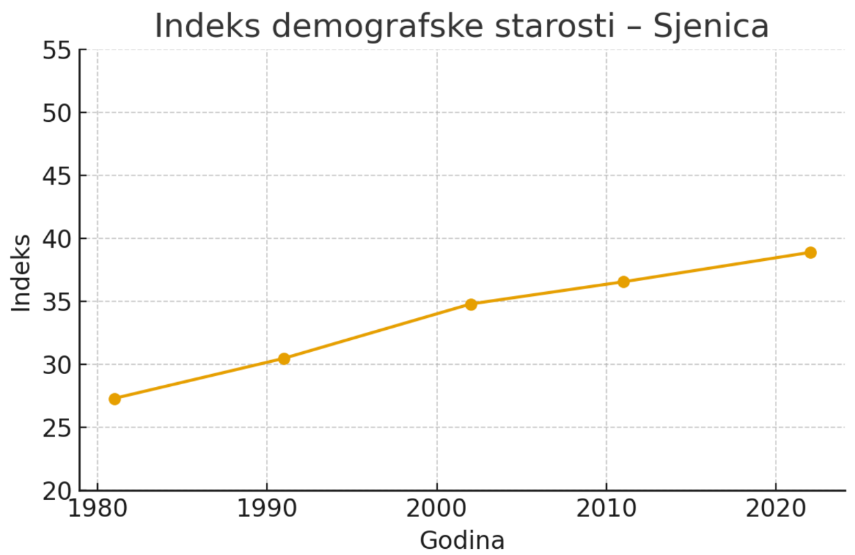
Sjenica beleži umereno starenje, s konstantnim rastom indeksa. Iako je 1981. bila na sličnom nivou kao Novi Pazar, do 2022. prešla je prag od 38, što pokazuje ubrzaniju dinamiku starenja. Ovaj trend ukazuje na blago smanjenje rađanja i verovatno povećanu migraciju mlađih, posebno u druge gradove i inostranstvo.
Nova Varoš
Prosečna starost stanovništva:  - 1981: 32,41  - 1991: 35,26  - 2002: 39,48  - 2011: 44,27  - 2022: 48,41 | 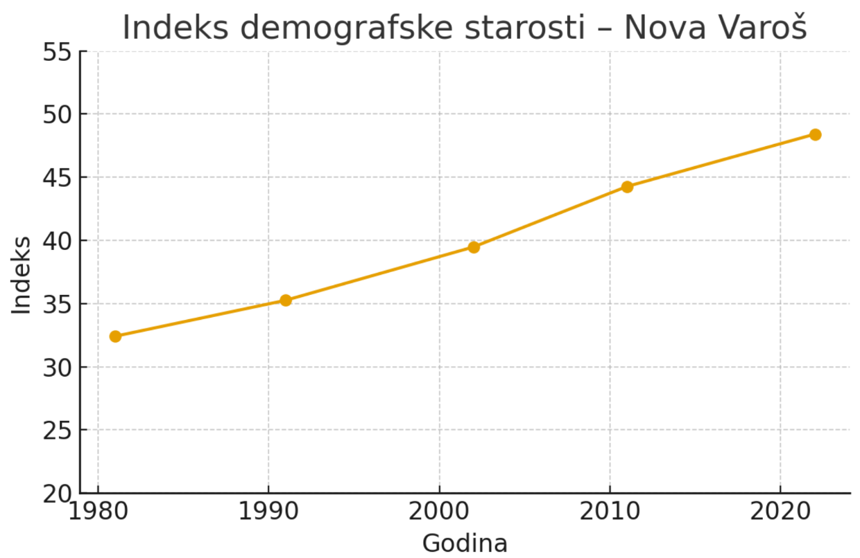
Nova Varoš je jedna od najstarijih opština u regionu. Već 1981. imala je visok indeks (32,4), a do 2022. on je porastao na alarmantnih 48,41, što je najviša vrednost među svim analiziranim opštinama. Ovakva dinamika ukazuje na ozbiljnu demografsku krizu, sa izraženim depopulacionim procesima i odlivom mladih.
Prijepolje
Prosečna starost stanovništva:  - 1981: 28,84  - 1991: 32,01  - 2002: 36,40  - 2011: 39,61  - 2022: 42,64 | 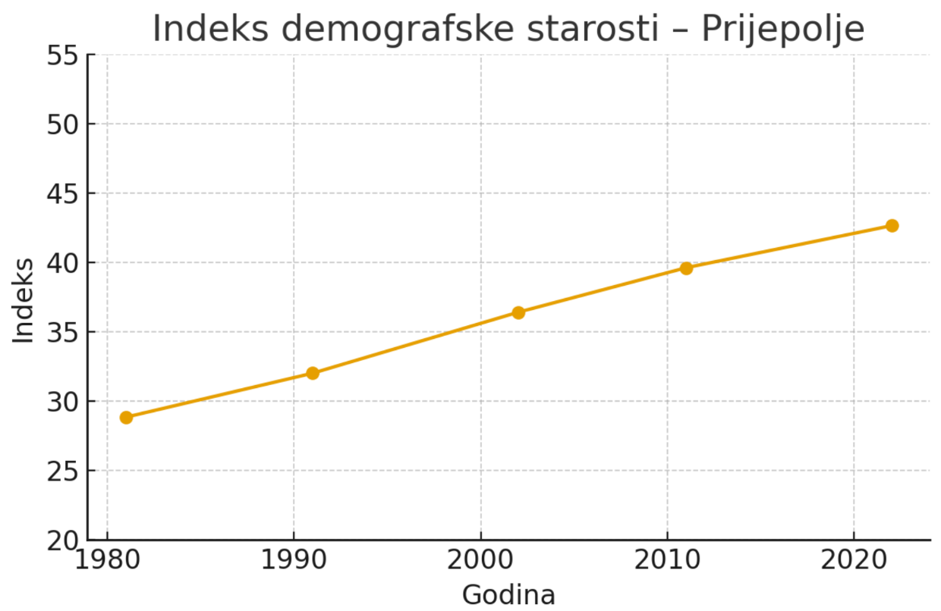
Prijepolje beleži postepeno, ali stabilno starenje populacije. Indeks je porastao za skoro 14 poena tokom četiri decenije. Iako nije ekstremno staro kao Nova Varoš ili Priboj, Prijepolje se približava granici koju međunarodni standardi označavaju kao "staro društvo". Potrebne su mere za revitalizaciju sela i podsticaje za zadržavanje mladih.

Priboj
Prosečna starost stanovništva:  - 1981: 28,65  - 1991: 32,41  - 2002: 37,69  - 2011: 42,42  - 2022: 46,77 | 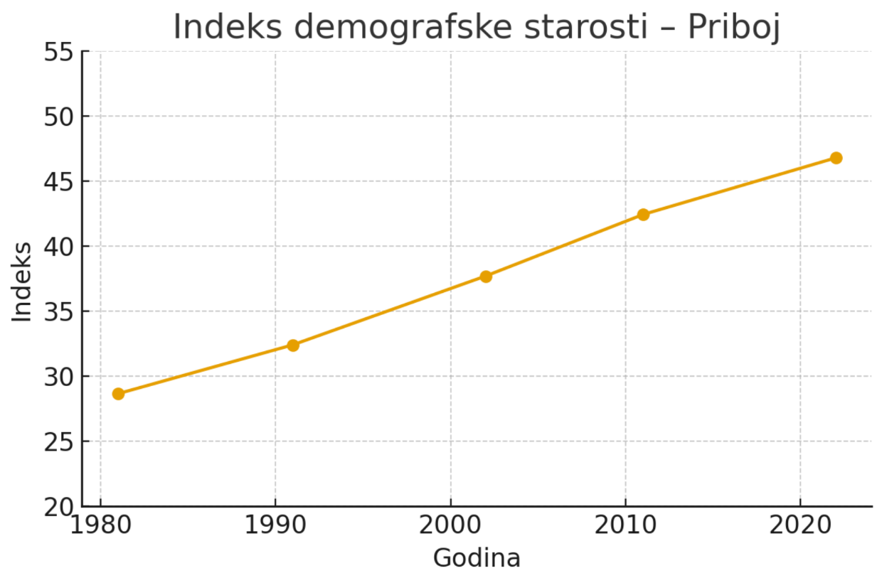
Priboj je prošao kroz brzu tranziciju ka starijoj populaciji, sa povećanjem indeksa od +18,1 poena u 41 godinu. Industrijski pad i migracije značajno su uticale na depopulaciju, posebno među mladima. Visok indeks ukazuje na veliki izazov za sistem zdravstvene zaštite i lokalni budžet u budućnosti.
Raška
Prosečna starost stanovništva:  - 1981: 34,05  - 1991: 37,17  - 2002: 40,60  - 2011: 42,49  - 2022: 43,74 | 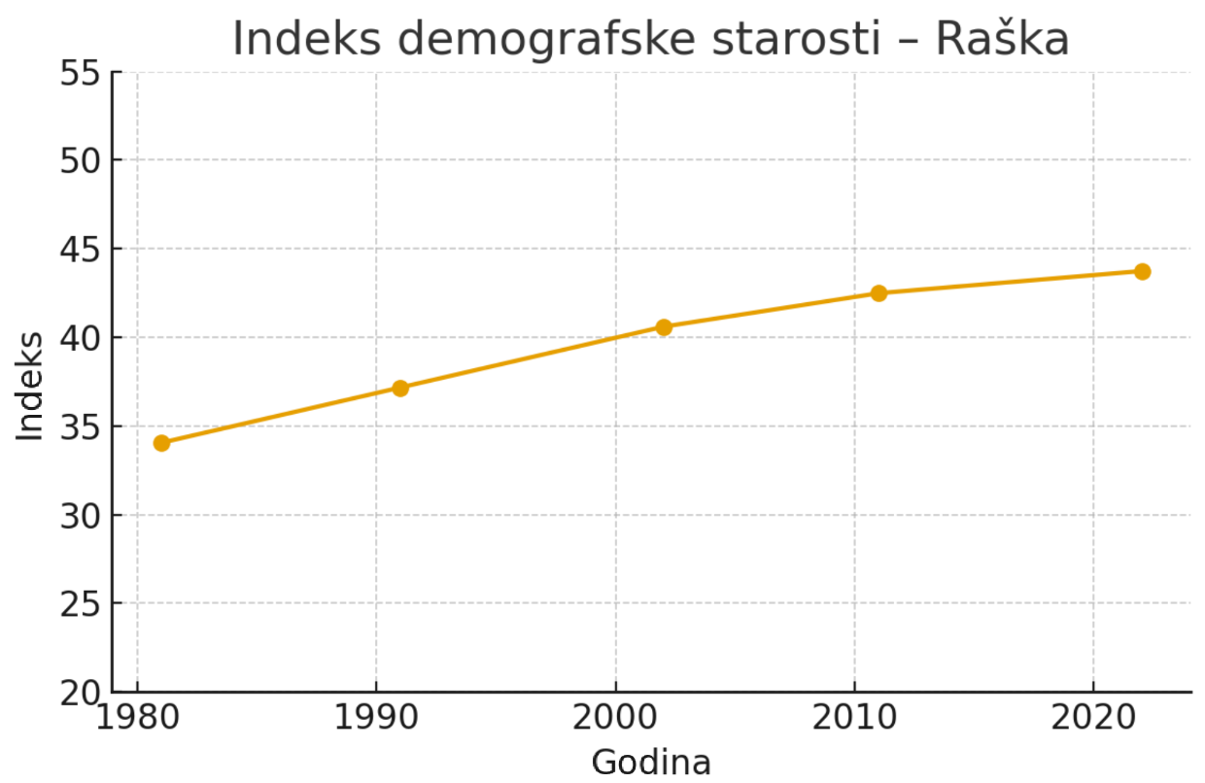
Raška pokazuje stabilan ali visok indeks demografske starosti još od 1981. godine. Iako nije u ekstremnoj zoni kao Nova Varoš ili Priboj, jasno se vidi da je već duže vreme u zoni starenja. Umeren porast u poslednjoj deceniji ukazuje na moguće stabilizovanje, ali i dalje bez mladih generacija koje bi „podmladile“ demografsku sliku.

Uporedna analiza:
Opština | Prosečna starost stanovništva  1981 | Prosečna starost stanovništva  2022 | Promena (poena) | Rang po „starosti“ 2022
Tutin | 24,52 | 34,11 | +9,59 | Najmlađa opština
Sjenica | 27,30 | 38,88 | +11,58 | Umereno mlada
Prijepolje | 28,84 | 42,64 | +13,80 | Starija opština
Priboj | 28,65 | 46,77 | +18,12 | Među najstarijima
Nova Varoš | 32,41 | 48,41 | +16,00 | Najstarija opština
Raška | 34,05 | 43,74 | +9,69 | Stabilna ali stara

Ključni nalazi:
- Tutin je najmlađa opština, sa najnižim IDS i najmanjim izazovima starenja – još uvek demografski vitalna.
- Nova Varoš je ekstremni slučaj sa skoro polovinom stanovništva u starijim kategorijama, što je kritičan signal za opstanak zajednice.
- Priboj i Prijepolje prate sličnu negativnu dinamiku, dok su Raška i Sjenica negde između.
- Sjenica pokazuje ubrzanje u poslednje tri decenije, što bi moglo tražiti hitne demografske politike.
Demografski trendovi u jugozapadnoj Srbiji pokazuju duboke razlike među opštinama. Dok su Tutin i Sjenica još uvek relativno mlade sredine, opštine poput Nove Varoši i Priboja beleže izuzetno visoke indekse starenja, što implicira ozbiljne posledice po lokalne zajednice.
Ovi podaci treba da posluže kao polazna osnova za strateško planiranje: lokalne samouprave moraju doneti ciljane mere za demografsku obnovu, kao što su:
- podsticaji za mlade porodice,
- povratne migracije,
- ulaganje u obrazovanje i lokalnu infrastrukturu,
- razvoj usluga za starije.

Indeksi demografske starosti

Godina | Novi Pazar | Tutin | Sjenica | Nova Varoš | Prijepolje | Priboj | Raška | Kraljevo | Čačak
1981 | 100 | 100 | 100 | 100 | 100 | 100 | 100 | 100 | 100
1991 | 106.39 | 108.2 | 111.65 | 108.79 | 110.99 | 113.12 | 109.16 | 108.65 | 107.01
2002 | 103.54 | 122.39 | 127.44 | 121.81 | 126.21 | 131.55 | 119.24 | 117.27 | 115.47
2011 | 120.74 | 128.96 | 133.88 | 136.59 | 137.34 | 148.06 | 124.79 | 122.46 | 122.33
2022 | 130.92 | 139.11 | 142.42 | 149.37 | 147.85 | 163.25 | 128.46 | 129.71 | 127.26

Prikazana je tabela sa baznim indeksima demografske starosti za sve opštine i gradove, gde je 1981. godina postavljena kao osnovna (100). Ovo omogućava da se lako uporedi relativni rast indeksa u odnosu na početnu vrednost, bez obzira na to kolika je bila apsolutna početna vrednost.
Na primer:
- Priboj je 2022. dostigao indeks 163,25, što znači da je porastao za čak 63,25% u odnosu na 1981.
- Novi Pazar ima indeks 130,92, što pokazuje najsporiji relativni rast među opštinama.
- Tutin, iako najmlađi u 1981, ima rast od skoro 40%, što pokazuje da i mlađe sredine ubrzano stare.

